2. Gaia. Errentaren banaketaren desparkotasuna. Definizioa, neurketa eta analisia.

2.1. Lorenzen kurba eta Giniren indizea

Aurreko ikasgaietan ikusi dugun moduan, gizarte baten bizimaila aztertzeko askotan BPG per capita erabiltzen da. Adierazle hori herrialde baten Barne Produktu Gordina (aukeratzen den eran kalkulatua) zati biztanleria eginez lortzen da eta bere emaitza zera da, urte batean herrialde horretan sortzen diren errenta guztietatik biztanle bakoitzari teorikoki zenbat "tokatzen zaion". Bere emaitzak biztanle guztien arteko parekotasun perfektua irudikatzen du, hots, urteko errenta biztanle guztion artean zati berdinetan banatzen dela. Baina guztiok dakigu hori ez dela errealitatean gertatzen, edozein gizartetan pertsona batzuk oso errenta handia daukatela eta beste batzuk, ordea, oso txikia. Mahai batean bi pertsona egonik eta haietako batek oilasko osoa janez gero, BPG per capitak esango luke oilasko erdi bana jan dutela, pertsona bat jan barik geratu dela kontuan hartu gabe.

Ekonomian arazo hori aztertzea interesgarria izan liteke, gizartearen kohesioa eta justizia zer mailatan dauden jakiteko eta, horretarako, errentaren banaketan gertatzen diren desparekotasun horiek neurtzeko adierazleak behar ditugu. Kontzeptu horiek ikasten hasteko atal honetan sarrera teorikoa egingo dugu, aurrerago gaian sakontzeko erabilgarria egingo zaiguna. Beste alde batetik, ezin dugu ahaztu desparekotasunak errentaren banaketan ez ezik, abersatasunaren banaketan ere gertatzen direla. Puntu hau apur bat argitu behar dugu.

Errenta: urtero sortzen den ekoizpenaren balioa. Diruzko zenbateko hori langileei soldatak, enpresariei etekinak eta beste eragile batzuei euren diru-sarrerak ordaintzeko erabiltzen da.

Aberastasuna: iraganeko errentak aurreztu edo inbertitu ditugunean aktiboak (etxebizitzak, lurrak, kontu korronteak, akzioak, harribitxiak, etab.) dauzkagu. Aktibo metatu horiek aberastasuna dira eta ez dira urteroko errentarekin nahastu behar. Askotan aberastasunaren iturria herentziak dira.

Komunikabideetan kontzeptu bi horiek askotan nahasten dira eta aberastasun hitza BPGri erreferentzia egiteko erabiltzen da, errenta esan beharrean. Aberastasuna ere oso modu bidegabean egon daiteke banatuta: pertsona gutxi batzuk asko edukitzea eta gehienek ia ezer ez (izan ere, gehienetan horrela gertatzen da). Errentaren banaketan gertatzen diren desparekotasunak aztertzeko erabiliko ditugun bi tresnak aberastasunaren banaketan gertatzen direnak aztertzeko ere balio dute, baina guk ez dugu analisi horretan sakonduko.

Errentaren banaketaren desparekotasunak

Errentaren banaketan gertatzen diren desparekotasunak aztertzeko askotan Lorenz-en kurba eta Gini-ren indizea erabiltzen dira. Kontzeptu biak loturik daudenez, orden logiko batean ikasi behar dira, aurrena Lorenz-en kurba eta hurrena Gini-ren indizea.

Lorenz-en kurba

Apur bat beheraxeago kalkulu-orri bat duzue, kontzeptu hauek guztiak azaltzeko erabiliko duguna. Berton herrialde (txiki) bat irudikatuko dugu, 100 familia edo elkarbizitza-unitate dituena. Haietako bakoitzak urteko errenta bat du, guztiak ezberdinak. Hori guztia kalkulu-orriaren ezkerraldeko lehenengo bi zutabetan agertzen da: lehenengoan ehun familia edo etxeak, banan banan, eta bigarrenean haietako bakoitzaren urteroko errenta. Adi begiratzen baduzu, errentatik txikienetik handienera ordenatuta daudela ikusiko duzu. Hori da Lorenz-en kurba osatzeko eman beharreko lehenengo urratsa.

Jarraitu aurretik definizio batzuk eman behar ditugu:

- populazioaren pertzentila: populazio osoaren %1 islatzen duen familia kopurua
- populazioaren dezila: populazio osoaren %10 islatzen duen familia kopurua
- populazioaren kintila: populazio osoaren %20 islatzen duen familia kopurua

Lorenz-en kurba era askotara egin dezakegu baina guk populazioaren dezilak erabiliko ditugu. Hau da, populazioa %10eko taldetan bilduko dugu eta begiratuko dugu talde haietako bakoitzari zer urteko errenta dagokion.

Beraz, errenta txikiena hartzen duten familien %10 hartuko dugu (zerrendako lehenengo hamarrak) eta haien urteko errenta zein den begiratuko dugu (34.600€), kalkulu orrian agertzen denez). Gero hurrengo %10 hartuko dugu eta haien errenta begiratu (44.900€), gero hurrengo %10 eta horrela jarraituko genuke. Kalkuluak eginda dauzkazue C eta D zutabeetan.

F eta G zutabeetan (goialdean) datuak ordenatu eta laburbildu ditugu. H eta I zutabeetan beste urrats bat eman dugu: populazioaren portzentajeak eta errentak metatu. Hau da, errenta txikiena hartzen duen familien %10 eta haiek jasotzen duten errenta berdina da, baina hurrengo lerroan errenta txikiena hartzen duten familien %20 (lehenengo %10 + bigarren %10) ipini dugu eta haien errentak (34.600€ + 44.900€ = 79.500). Hurrengoan gauza bera egin dugu populazioaren %30arekin eta horrela jarraitu dugu.

J zutabean zera kalkulatu dugu: errenta metatu horiek errenta osoko zer portzentaje diren. Eta, azkenean, F eta G zutabeetan (behealdean) datuak ordenaturik aurkeztu ditugu: populazioaren portzentaje metatuak eta eurei dagozkien errentaren portzentaje metatuak elkarren ondoan ipini ditugu.

Azken datu horiek izango dira Lorenz-en kurba marrazteko erabiliko ditugunak: X-en ardatzean populazioaren portzentaje metatuak eta Y-en ardatzean errentaren portzentaje metatuak ipiniko ditugu. Ardatz bietan %0tik %100era neurtzen ari garenez, grafikoak karratu bat osatuko du, beheko irudian ikus daitekeenez.

Marra urdina gure datuen grafikoa da (Lorenz-en Kurba) eta marra laranja karratuaren diagonala besterik ez.
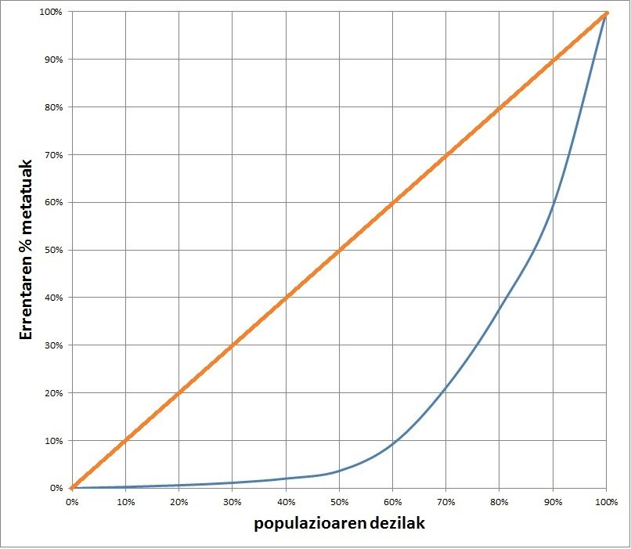

Beraz, Lorenz-en kurbak ondoko datu hauek lotzen ditu: populazioaren portzentaje metatuak eta errentaren portzentaje metatuak. Baina bere garrantzia ondo ulertzeko azalpen gutxi batzuk gehiago behar ditugu, behean dagoen kalkulu-orria erabiliz emango ditugunak.

B eta C zutabeetan parekotasun perfektua duen (ustezko) gizartea ipini dugu: familia guztiek jasotzen duten errentaren portzentajea berdina da (guztiek urteko errenta berdina) eta, beraz, dezil guztiek errentaren %10 jasoko lukete.

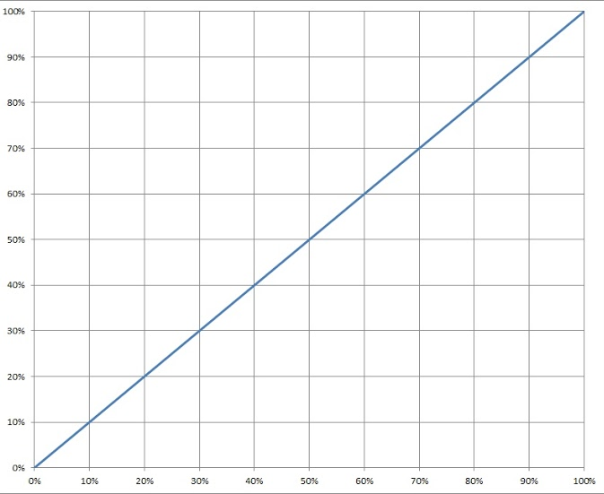
Datu horiek erabiliz Lorenz-en kurba bat eginez gero, goian duguna lortuko genuke: karratuaren diagonala, hain zuzen ere. Beraz, gizarte perfektu batean (parekotasun osoa duena) Lorenz-en kurbak bat egiten du karratuaren diagonalarekin.

Baina kalkulu orrian, E eta F zutabeetan, beste gizarte bat irudikatu dugu: desparekotasun perfektua duena, hau da, errenta guztia familia batek duenean eta populazioaren gainontzeko familia guztiek ezer ez dutenean jasotzen. Gizarte hori, jakina, ezinezkoa litzateke (salbu eta familia hori, gainontzeko guztiak gosez hilgo lirateke) baina analisirako erabilgarria izango da. Lorenz-en kurba egin nahi badugu, behean dugu "L" inbertsoa forma duen marra beltza litzateke (marra laranja, kasu honetan ez da Lorenzen kurba, karratuaren diagonala baizik).

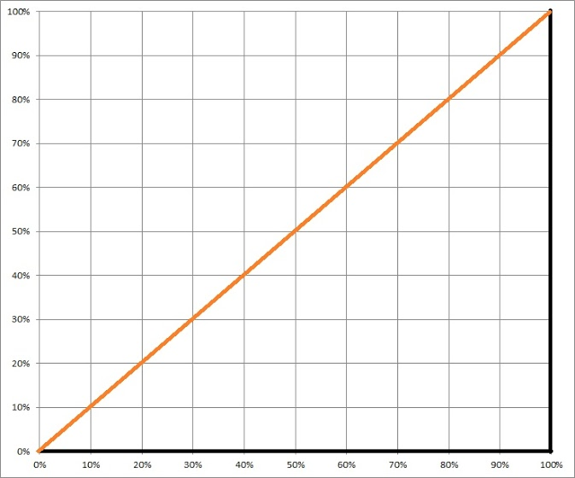

Beraz, hiru Lorenz-en kurba ikusi ditugu:

- parekotasun perfektua duen gizarte batena (guztiek berdin irabatzen dute).
- desparekotasun perfektua duen gizarte batena (errenta osoa pertsona bakarrak eskuratzen dut eta gainontzeko guztiek ezer ere ez).
- tarteko egoeran dagoen gizarte batena (batzuk besteek baino gehiago irabazten dute, baina guztiok zerbait lortzen dute).

Lorenz-en kurba erabilgarria da errentaren banaketan gertatzen diren desparekotasunak analizatzeko. Parekotasuna perfektua duen gizarte baten Lorenzen kurba karratuaren diagonala bera da eta kurba diagonaletik zenbat eta urrunago egon orduan eta desparekotasun handiagoa dago, kurbak X-en ardatzekin bat egin eta "L" inbertsoaren forma hartu arte (desparekotasun perfektua). Beraz, herrialde edo gizarte batzuetako Lorenz-en kurba batzuk konparatzen baditugu, berehala ikusi ahal izango dugu zein den haietako bakoitzaren egoera. Hor dago Lorenz-en kurbaren erabilgarritasuna eta hor bere akatsa.

Hiru kurba horietan oinarrituz Gini-ren indizea azalduko dugu.

Gini-ren indizea.

Lorenz-en kurbak desparekotasunaren analisi grafikoa ematen digu: begirada batean ezberdintasunaren neurria oso modu errazean ikusi ahal da. Baina, esan dugun moduan, bere abantaila bera bere desabantaila da: 20 herrialdetako desparekotasunak analizatzeko 20 kurba beharko genituzke eta, hori, edozein artikulu edo liburutan ezin da sartu. Beraz, adierazle errazago eta erabilgarriagoa behar dugu eta hori Gini-ren indizea izango da.

Gini-ren indizea zenbaki hutsa da (unitaterik gabea, hau da, ez da dirutan edo beste edozein unitatetan neurtzen) eta desparekotasunaren neurria ematen du. Bere kalkulua datuetan oinarrituz egin behar da, baina bere balioak interpretatzea oso erraza da.

Har dezagun beheko irudia. Hor hauek dauzkagu:

- urdinez, lehen kalkulatu dugun Lorenz-en kurba
- laranjaz, karratuaren diagonala
- "A": diagonala eta Lorenz-en kurbaren arteko azalera
- "B": Lorenz-en kurba eta X-en ardatza eta karratuaren eskumaldeko hormaren arteko azalera.

Gini-ren indizea defini dezagun:

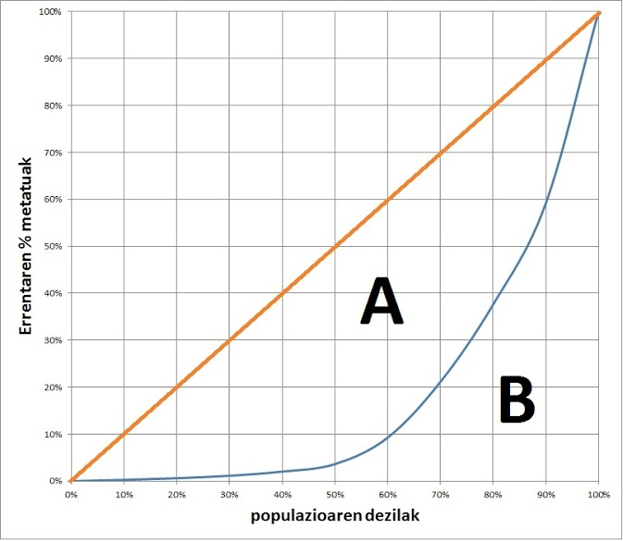
Giniren indizea = A/(A+B)

Erabil dezagun Giniren indizea:

Parekotasun perfektuko gizartean, Giniren indizea (GI) zein da?
Gizarte horretan Lorenz-en kurbak diagonalarekin bat egiten duenez, A = 0. Beraz GI = 0

Desparekotasun perfektua duen gizarte batean, GI zein da?

Gizarte horretan Lorenz-en kurbak X-en ardatza eta karratuaren eskumaldeko aldearekin bat egiten du. Beraz, B=0. Orduan: GI = A/A = 1

Gini-ren indizearen balioak:

Beraz, Giniren indizea 0-tik (parekotasun perfektuko gizartea) 1-era (desparekotasun perfektuko gizartea) mugitzen da. Horiek dira bere bi muturreko balioak eta oso erabilgarriak izango dira. OECD eta antzeko data-baseetan Giniren indizeen balioak argitaratzen direnez, haiek analizatuz nazioarteko konparaketak errazak izango dira:

- herrialde baten Giniren indizea zerotik zenbat eta hurbilago egon, orduan eta parekotasun handiagoa izango du
- herrialde baten Giniren indizea batetik zenbat eta hurbilago egon, orduan eta desparekotasun handiagoa izango du
- herrialde baten Giniren indizeak denboran zehar gora eginez gero, desparekotasunak handitzen ari diren seinale
- herrialde baten Giniren indizeak denboran zehar behera eginez gero, desparekotasunak gutxitzen ari diren seinale
- eta abar.

2.2. ELGEk proposatutako marko analitikoa

Errentaren banaketan gertatzen diren desparekotasunak era praktikoan aztertzeko orduan, egin beharreko lehenengo gadera zera da: zer errentaren desparekotasuna? Galderak arraroa ematen badu ere, berehala ulertuko duzue.

Gizarte batean desparekotasunak aztertzeko orduan, normalean elkarbizitza-unitate edo familien errenta aztertzen da eta ez norbanakoen errenta. Hori estandar bat da etxe batean hainbat pertsona elkarrekin biziz gero, gastuak elkarbanatzen direlako eta eskala-ekonomiak sortzen direlako (berogailuaren gastua berdina da pertsona bat edo sei berotzeko, esate baterako). Orduan, elkarbizitza-unitateen errenta kalkulatzen da, koefiziente batzuk aplikatuz segun eta zenbat pertsona bizi diren etxe bakoitzean.

Baina hasieran egindako galdera hartuko dugu berriro ere. Gure gizarteetan (aurrerago ikasiko dugun bezala) familiek daukaten errenta ez da merkatuan irabazten dutena: familiek merkatuan irabazitako errentari zergak kendu behar zaizkio (diru hori gobernuarentzat delako eta ezin da gastatu) eta gobernuak emandako transferentziak batu (gobernuak familia bati ikasteko beka bat eman ahal dio, esate baterako, eta hori errenta da). Beraz, errentaren banaketa ez da berdina izango gobernuak parte hartu aurretik eta ondoren.

Eta hori da, hain zuzen ere, ELGE konpontzen saiatzen dena. Errentaren banaketan gertatzen diren desparekotasunak aztertzeko marko analitiko (ikasteko modua) bat proposatzen digu gobernuaren parte hartzea kontuan hartuta.

Ondoko eskema honetan laburbiltzen da:

Errentaren banaketaren ezberdintasuna aztertzeko marko analitikoa.

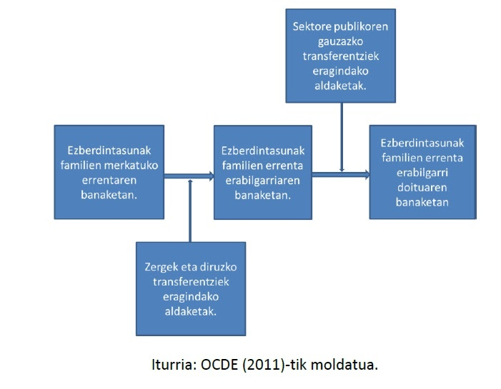

Ezer azaldu baino lehen defini ditzagun eskeman agertzen diren kontzeptu batzuk:

- familien merkatuko errenta: familiek merkatuan lortzen duten errenta. Hau da, elkarbizitza unitate bateko kideek euren kualifikazioei esker lan merkatuetan eskuratzen dituzten soldatak edo jarduera ekonomikoak gauzatuz lortzen dutena (funtsean, hauxe da, nahiz eta beste errenta mota batzuk dauden). Zera litzateke, norberak "kalean" lortzen duen errenta.

- gobernuaren zergak eta diruzko transferentziak: gobernuak familiei kobratzen dizkien zergak eta ematen dizkien diruzko laguntzak (bekak, langabezia-sariak, pobreziaren aurkako laguntzak, etab.). Zergek familien errenta murriztuko dute eta diruzko transferentziek handitu.

- familien errenta erabilgarria: familien merkatuko errenta - zergak + diruzko transferentziak. Hau da, familiei zer errenta geratzen zaien gobernuari zergak ordaindu ondoren eta diruzko transferentziak jaso ondoren. Batzuk galtzaile garbiak izango dira eta beste batzuk irabazle garbiak.

- gobernuaren gauzazko transferentziak: gobernuak familiei emandako laguntzak baina dirurik eman gabe. Batez ere osasungintzak eta hezkuntzak osatzen dituzte. Familiek ez dute diru hori zuzenean jasotzen, baina zerbitzu horiek dohainik jasotzean ordainketa aurrezten dute eta, beraz, zeharka gastuaren onuradunak dira.
- familien errenta erabilgarri doitua: familien errenta erabilgarria + gauzazko transferentziak. Hemen familien errentan gobernuaren laguntza guztiak barneratuta daude, bai diruzkoak bai gauzazkoak.

Definizioak eman ondoren ELGEren marko analitikoa aztertuko dugu. Hiru urrats proposatzen ditu analisi horretarako (goiko eskemari jarraiki):

- aurrena, merkatuko errentaren banaketa aztertzea
- hurrena, errenta erabilgarriaren banaketa aztertzea
- azkena, errenta erabilgarri doituaren banaketa aztertzea
- Analisia Giniren indizeak erabiliz gauzatu behar da:
- merkatuko errentaren banaketaren giniren indizea: GI_{ME}
- errenta erabilgarriaren banaketaren giniren indizea: GI_{EE}
- errenta erabilgarri doituaren banaketaren giniren indizea: GI_{EED}

Lehenengo urratsean familiek merkatuan duten errentaren banaketaren desparekotasunak aztertuko ditugu. Berton desparekotasunik handienak topatuko ditugu, hau da, Giniren indizerik handienak. Familiek zergak ordaindu eta diruzko transferentziak jaso osteko desparekotasunak txikiagoak izango dira (familia batzuk, errentarik handienekoak, zergen ordaintzaile garbiak izango dira eta beste batzuk, errentarik txikienekoak, transferentzien jasotzaile garbiak) gobernuak goi klaseetatik behe klaseetara errenta birbanatu duelako eta, beraz, Giniren indizea aurrekoa baino txikiagoa izango da. Azkenik, osasungintza hezkuntza publikoa jaso ondorengo Giniren indizea guztietatik txikiena izango da, gastu horiek oso garrantzitsuak direlako ongizatearen estatu modernoetan.

Beraz:

GI_{ME} > GI_{EE} > GI_{EED}

Eta indizeen arteko aldeak desparekotasunak zuzentzen Estatuak duen indarra neurtzen du. Esate baterako, herrialde batean merkatuko errentaren GI-tik errenta erabilgarriaren GI-ra %50eko aldea badago eta beste batean %10, argi dago lehenengo herrialdeko gobernuak askoz ere gehiago birbanatzen duela errenta bigarrenak baino.

Metodologia honek beste gauza batzuetan ere lagundu ahal gaitu: desparekotasunen igoeraren (edo jaitsieraren) zergatiak eskemari begira aztertu ahal dira.

- Desparekotasunak handitu ahal dira merkatuko errentaren banaketa gero eta ezparekoagoa delako
- Desparekotasunak handitu ahal dira zuzeneko zerga eta transferentzien (diruzkoak edo gauzazkoak) sistemak ez dituelako behar bezain beste zuzentzen merkatuan gertatzen diren desparekotasunak eta, beraz, errenta erabilgarria edo erabilgarri doituaren banaketa merkatuko errentaren banaketaren antza duelako.

Analisi honek desparekotasunak zuzentzeko erabiliko diren politikak proposatzeko balio du, zergatiak detektatuta, konponbideak proposatu ahal direlako.

2.3. Pikettyren kritika

Indize sintetikoen arazoak

Goian proposatutako galderak erantzuteko herrialdez-herrialde desberdintasunaren eboluzio historikoaren azterketa gauzatu aurretik, hainbat kontu metodologikok eztabaidatu gabe jarraitzen du. Bereziki, 7.1-3 Taulek kontuan hartutako banaketa batzuen Gini koefizienteen datuak erakusten dituzte. Gini-ren Koefizientea - horrela izendatua Corrado Gini (1884-1965) estatistiko italiarraren omenez - desberdintasunaren indize sintetikoetatik gehien erabiltzen direnetatik bat da, txosten ofizialetan eta eztabaida publikoan maiz agertzen dena. Eraikuntzaz 0tik 1era mugitzen da: erabateko berdintasunaren kasuan 0 da eta 1 desberdintasuna erabatekoa denean, hau da, oso talde ñimiño batek baliabide erabilgarri guztiak dauzkanean.

Praktikan, Gini-ren koefizientea benetako gizarteetan behatutako lan-irabazien banaketetarako gutxi gorabehera 0,2tik 0,4ra aldatzen da, 0,6tik 0,9ra behatutako kapitalaren jabetzaren banaketetarako eta 0,3tik 0,5era erabateko irabazien desberdintasunerako. 1970 eta 1980ko hamarkadan Eskandinavian, 0.19koa zen, erabateko berdintasunetik ez oso urrun. Beste muturrean, Belle Époque-en Europak aberastasunaren banaketaren 0,85ko Gini koefiziente bat zuen, erabateko desberdintasunetik ez oso urrun.

Koefiziente hauek — eta beste batzuk, Theil indizea adibidez — batzuetan erabilgarriak izan dira, baina arazo asko azaltzen dituzte. Banaketa batek desberdintasunaren inguruan adierazten duen guztia zenbakizko indize bakar batean laburbildu nahi dute — hierarkiaren erdia eta behealdearen arteko desberdintasuna, baita erdia eta goialdearen artekoa edo goialdea eta oso goialdearen artekoa ere. Hau, begiratu batean, oso sinple eta erakargarria da, baina halabeharrez engainagarri samarra. Errealitatean, ezinezkoa da dimentsio anitzeko errealitate bat dimentsio bakarreko indize batekin laburbiltzea gaiak gehiegi sinplifikatu gabe eta batera tratatu behar izango ez lituzketen gauzak nahasi gabe. Desberdintasunaren errealitate soziala eta esanahi ekonomiko eta politikoa oso desberdinak dira banaketaren maila desberdinetan, eta garrantzitsua da hauek bereiz aztertzea. Gainera, Gini-ren koefizienteek eta beste indize sintetiko batzuek lanari dagokion desberdintasuna kapitalari dagokion desberdintasunarekin nahasteko joera dute, nahiz eta indarrean dauden mekanismo ekonomikoak bi kasuetan oso desberdinak izan, baita desberdintasunaren justifikazio normatiboak ere. Arrazoi hauengatik guztiengatik, niri askoz hobeto iruditu zitzaidan desberdintasunak banaketa tauletan adieraztea, argi utziz zeintzuk ziren dezil eta perzentilen errenta eta aberastasun osoaren parte-hartzea, Gini-ren koefizientea bezalako indize sintetikoak erabiltzea baino. Banaketa taulak baliotsuak dira oraingo hierarkia osatzen duten askotariko talde sozialen irabazi eta aberastasun mailetan jende guztia arreta jartzen behartzen dutelako. Maila hauek diruaren terminoetan adierazten dira (edo aipatutako herrialdeko irabazi eta aberastasun mailen batez bestekoen ehunekotan), interpretatzeko zailak izan daitezkeen neurri estatistiko artifizial gisa baino. Banaketa taulek desberdintasun sozialaren ulermen zehatzagoa eta biziagoa edukitzen laguntzen digute, baita kontu hauek ikasteko zer datu dagoen eskuragarri eta datu horien mugak ezagutzen ere. Hauen aldean, Giniren koefizientea bezalako indize estatistikoek ezberdintasunaren ikuspegi abstraktu eta antzua ematen dute, jendeari gaurko hierarkian zer posizio daukan ulertzea zail egiten diona (ariketa erabilgarria dena beti, bereziki zu banaketaren goiko perzentiletan zaudenean eta hori ahazten duzunean, ekonomistek egiten duten moduan). Indizeek zera ezkutatzen dute, azpiko datuetan ahuleziak eta anomaliak daudela, edo garai edo herrialde batzuen arteko datuak ez direla konparagarriak (adibidez banaketaren goi aldeak moztuak izan direlako edo kapitalaren errenta herrialde batzuetan sartzen delako eta beste batzuetan ez). Banaketaren taulak erabiltzeak gardenak eta sendoak izaten behartzen gaitu.

Txosten ofizialek ezkutatzen dutena

Antzeko arrazoiengatik kontuz ibili behar gara OECD edo estatistika agentzia nazionalek euren txosten ofizialetan aipatzen dituzten indizeak erabiltzen ditugunean, dezilen arteko ratioak, esate baterako. Gehien erabiltzen den dezilen arteko ratioa P90/P10 da, hau da, errentaren banaketaren laurogeita hamargarren eta hamargarren perzentilen arteko ratioa. Esate baterako, errentaren banaketaren ehuneko hamarrik altuenean egoteko 5.000€tik gora irabazi behar baduzu eta ehuneko hamarrik baxuenean egoteko 1.000€ baino gutxiago, orduan P90/P10 5 da.

Indize horiek erabilgarriak izan daitezke. Aztertzen ari garen banaketaren forma osoari buruz informazio gehiago edukitzea beti da baliotsua. Hala ere, kontuan hartu behar dugu, egitearen moduagatik, indize horiek laurogeita hamargarren perzentiletik gorako errentaren bilakaera erabat ahazten dutela. Hau da, P90/P10 ratio dena dela, errenta edo aberastasunaren banaketaren goiko dezilak osoaren ehuneko 20 eduki dezake (1970 eta 1980ko hamarkadetan Eskandinavian bezala, errentarekin) edo %50 (2010ko hamarkadan AEBetan bezala, errentarekin) edo %90 (Belle Époque-n Europan bezala, aberastasunarekin). Estatistika hauek biltzen dituzten estatistika agentzia nazionalak edo nazioarteko erakundeen argitalpenak kontsultatuz ez dugu honetaz ezer ikasiko, laurogeita hamargarren perzentiletik gorako aberastasunaren inguruan edo banaketaren goi-goi mailaren inguruan informazioa nahita baztertzen dituzten indizeetan arreta ipintzen dutelako.

Egiteko modu hau, normalean, datu eskuragarriak inperfektuak direla esanez justifikatzen da. Hori egia da, baina zailtasunak gainditu ahal dira iturri egokiak erabiliz gero, World Top Incomes Data basean (WTID) jasotako (baliabide mugatuekin) data historikoek erakusten duten moduan. Lan honek, poliki poliki, gauzak egiteko modua aldatu du. Egia esan, goi goi maila ahaztea ez da erabaki neutrala: nazio eta nazioarteko agentzien txostenek errenta eta aberastasunaren banaketaren inguruan informazioa eman beharko lukete, baina normalean ezberdintasunaren irudi arrosa artifiziala ematen dute. […]

